НАЦІОНАЛЬНИЙ ТЕХНІЧНИЙ УНІВЕРСИТЕТ УКРАЇНИ

" КИЇВСЬКИЙ ПОЛІТЕХНІЧНИЙ ІНСТИТУТ ім. І. Сікорського"

Кафедра програмного забезпечення комп'ютерних систем

Лабораторна робота №2

із дисципліни «Об’єктно-орієнтовне програмування»

**на тему: «Реалізація складних структурних шаблонів проектування»**

Виконала:

студентка 2 курсу ФПМ групи КП-52

Левошко Катерина Василівна

Прийняла:

Заболотня Тетяна Миколаївна

“_____” ___________________ 2016 p.

|  |  |
| --- | --- |
|  | Бали |
| Якість виконання |  |
| Відповіді на питання |  |
| Оформлення звіту |  |
| Термін здачі |  |
| Сумарний бал |  |

КИЇВ – 2016

**Мета роботи:**

Ознаойомлення з основними характеристиками шаблонів «Заступник», «Фасад», «Адаптер» та «Легковаговик», запам’ятовування поширених ситуацій, коли використання цих шаблонів є доцільним, набуття вмінь та навичок реалізації шаблонів під час створення програмного коду.

**Постановка задачі**

1. Розробити модуль до програмного забезпечення роботи бухгалтерії, який буде автоматично формувати пакет електронних фінансових документів (акт виконаних робіт, рахунок-фактура тощо), що підтверджують виконання обов’язків компанії перед замовником, тільки у разі наявності оплати останнім послуги чи товару.

Обираємо **«Adapter»,** тому що маємо об'єкти з несумісними інтерфесами, роботу яких треба забезпечити між собою.

1. Стара система автоматичного вітання користувачів сайту раніше всіх вітала однаково: «Привіт, » + ім’я людини. Тепер вирішено, що таким чином система повинна вітати тільки людей, молодше 35 років. Користувачі, старші 35 років, повинні побачити повідомлення «Доброго дня, » + ПІБ. За допомогою шаблона проектування забезпечити диференціацію виведення вітального рядка (передачу до відповідного метода цілого об’екта. Користувач, або значень його полів ПІБ та вік). У разі, якщо вік користувача невідомий, за замовчанням вважати його більшим, ніж 35 років.  
     
   Обираємо **«Proxy»**, бо нам потрібно контролювати доступ об'єкту до іншого об'єкту і в залежності від його характеристик змінюємо доступ.

**Діаграма класів**

1. 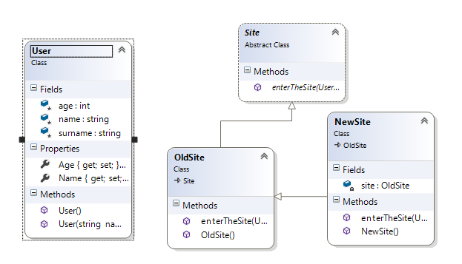
2. 

Код програми можна переглянути на Github (<https://github.com/kate-levoshko/LabsOOP>)

**Висновок**

У результаті лабораторної роботи я ознайомилася з основними характеристиками шаблонів «Заступник», «Фасад», «Адаптер» та «Легковаговик», запам’ятала поширені ситуації, коли використання цих шаблонів є доцільним, набула вмінь та навичок реалізації шаблонів під час створення програмного коду.